研究生教育管理系统

操作手册

目 录
1 系统登录 3
2 国际交流管理 5
2.1 国际化培养专项项目 5
2.2 出国（境）交流备案 7
2.3 回国总结申请 8

系统登录
1)在浏览器中输入网址：http://yjsfw.zjut.edu.cn/，敲击键盘Enter键后跳转身份认证页面
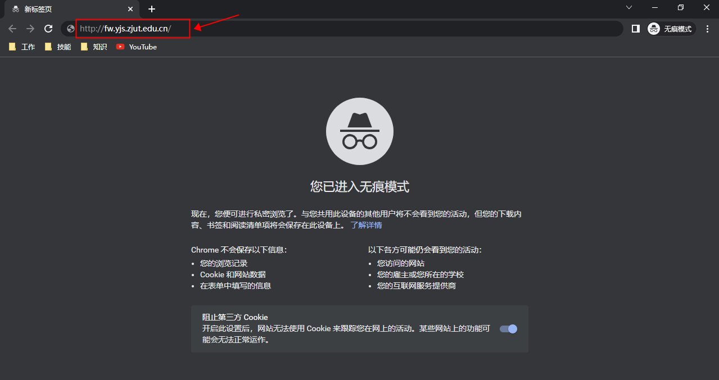
2)按照提示，输入用户名与密码，点击【登录】后即进入研究生教育管理系统
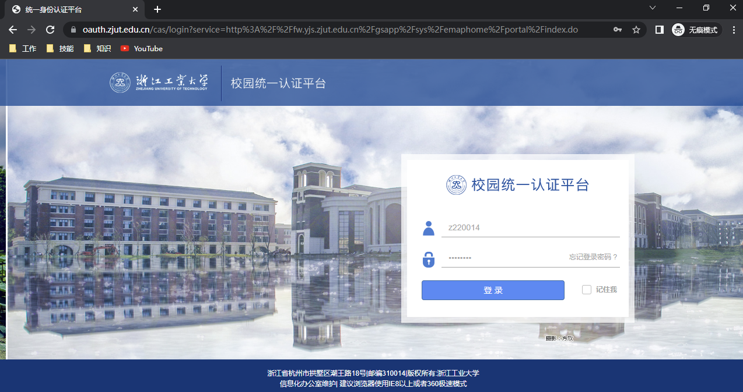
3)在研究生系统页面选择相应的应用完成事项

提醒：请使用以下列表中支持的浏览器，保证系统的最好使用体验（推荐Chrome浏览器）
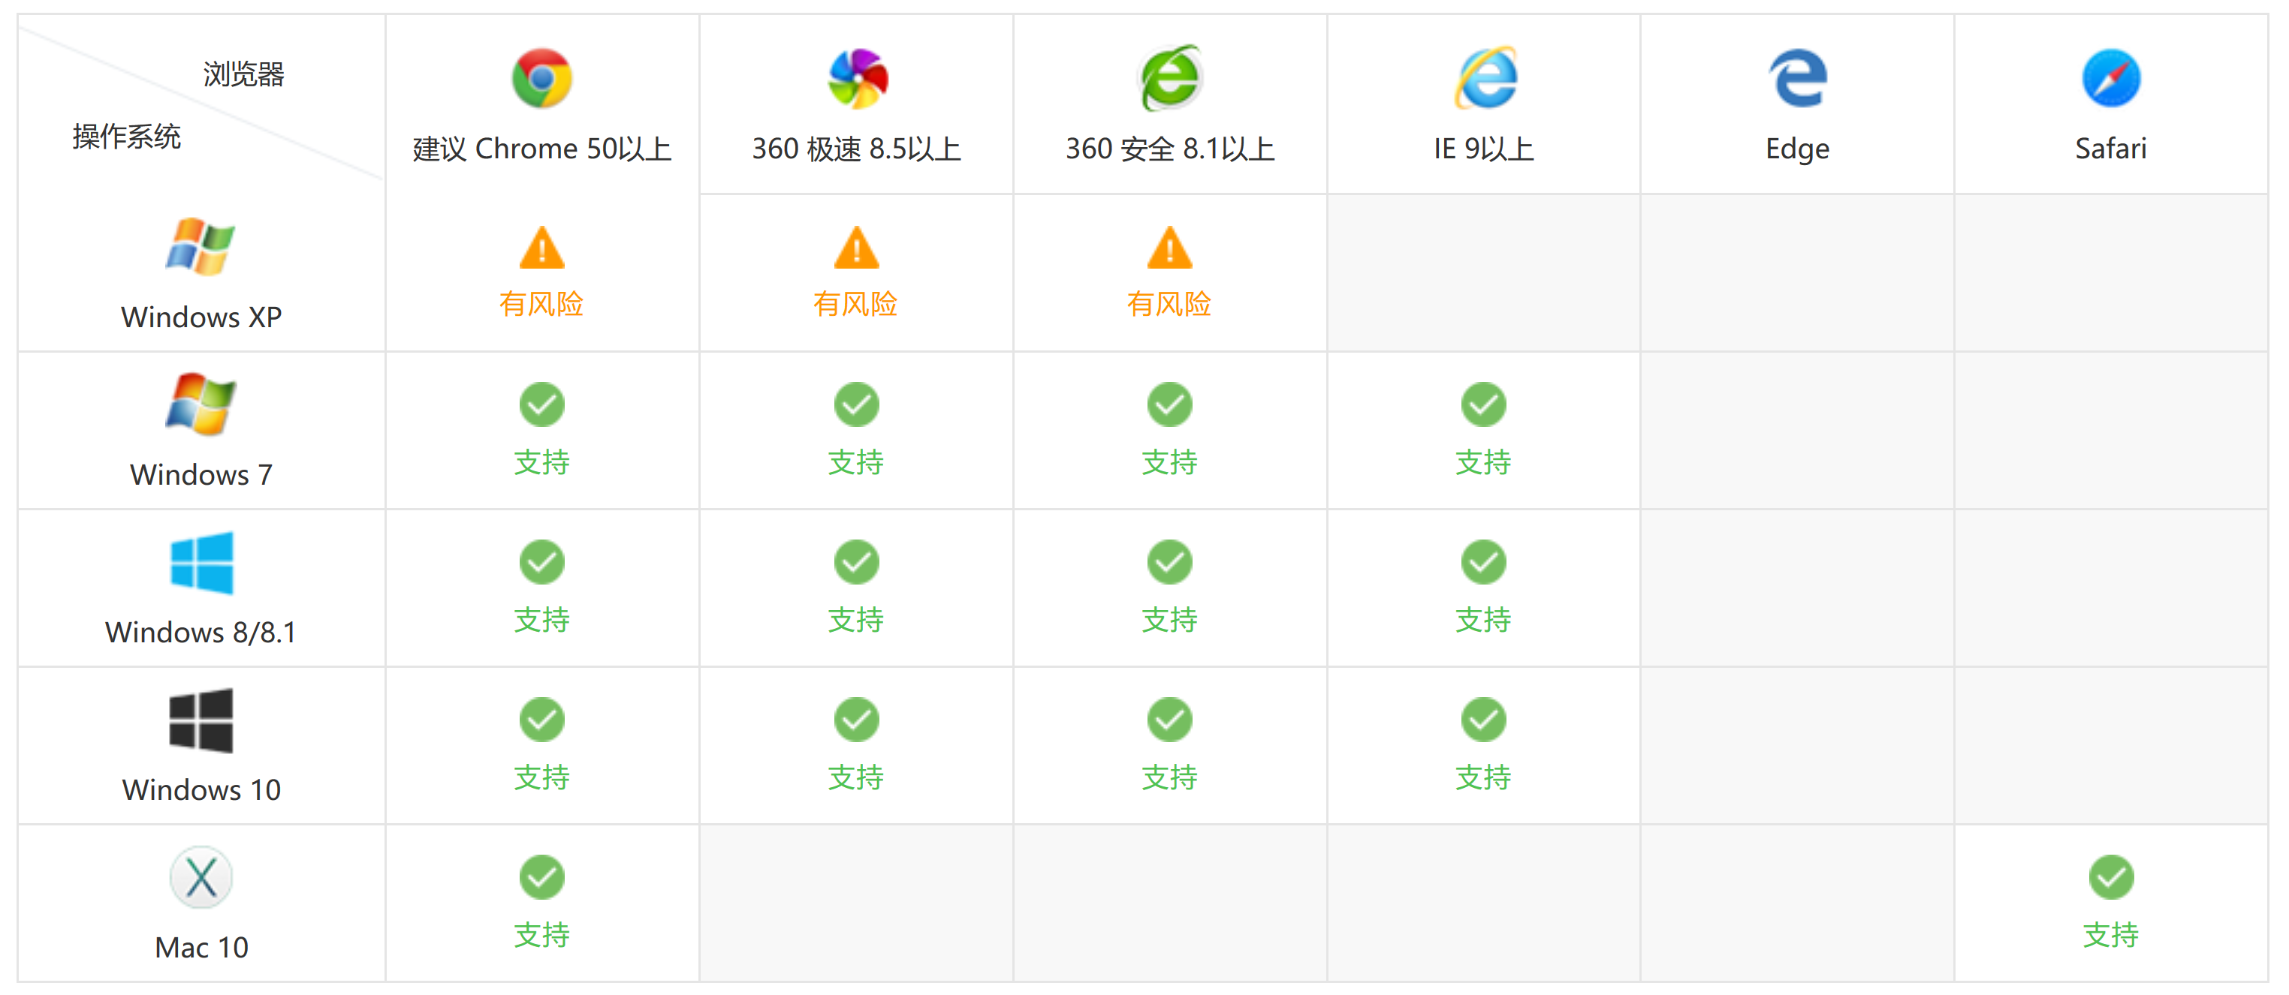

国际交流管理
进入流程：在研究生系统首页，鼠标选择‘培养管理’->‘国际交流管理’点击进入
功能描述：包含国际化培养专项项目申请、出国（境）交流备案申请、回国总结申请
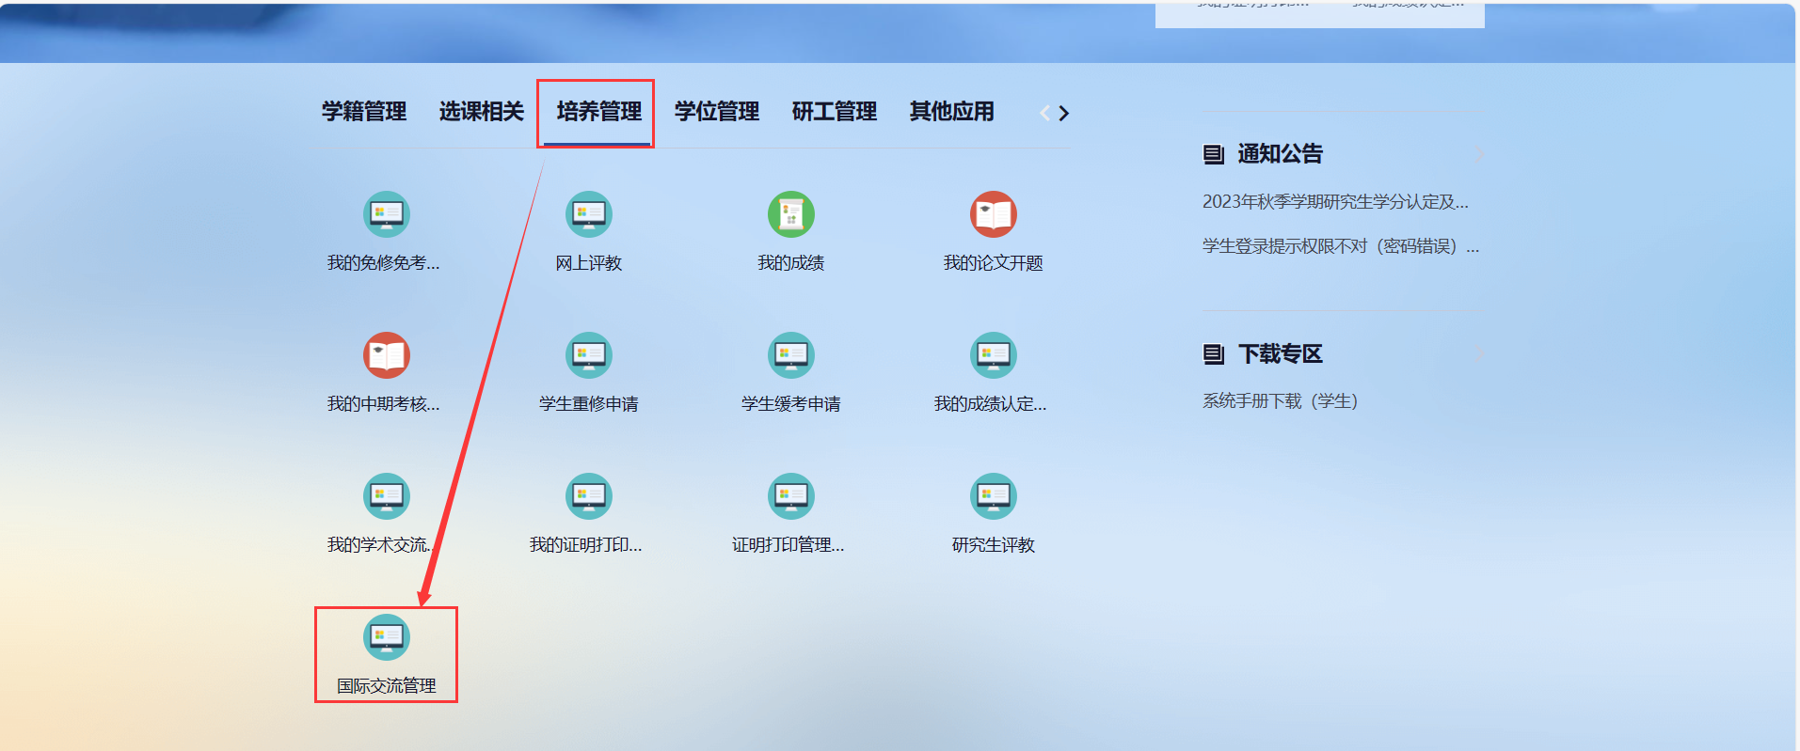

国际化培养专项项目

国际化培养专项项目申请页签点击‘申请’，选择学校目前已经开放申请的申请类型。
弹出申请类型框中，可通过点击‘类型名称’超链接可查看申请类型说明。请关注申请开始时间、申请结束时间，只有在开放的时间范围内才可以发起申请操作。
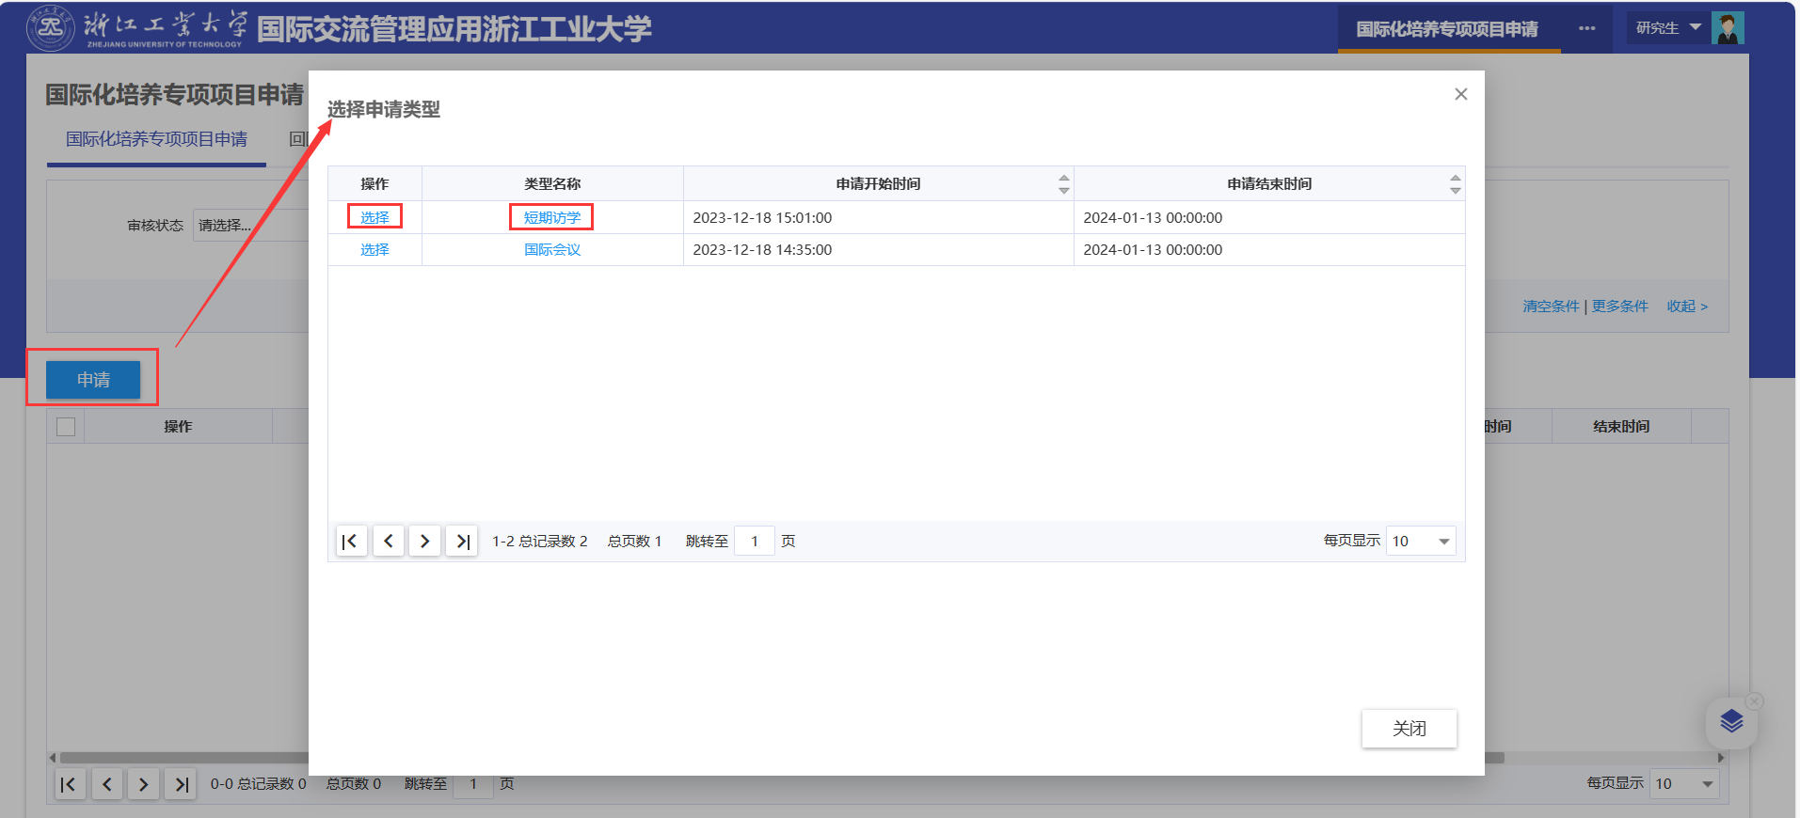

根据选择的‘申请类型’进行申请信息的完善，附件信息的上传
申请信息的填写请关注必填字段和字段的信息说明。
注：不同申请类型需要填写的必填字段和附件信息是有差异的，请关注字段说明。
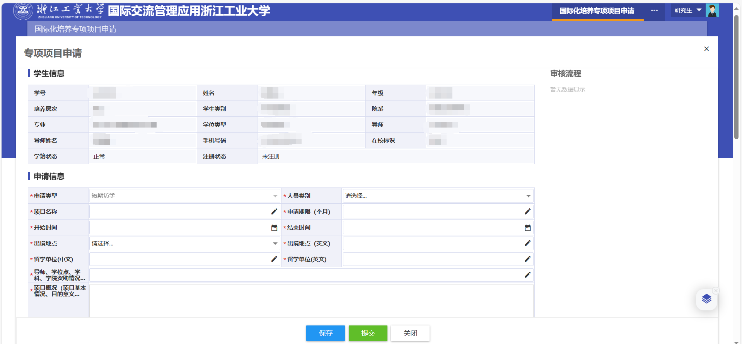

提交流程操作和关注审核流程
在完善好申请信息和附件信息后，可通过申请页面的‘保存’、‘提交’操作，来进行申请数据的保存和提交操作。
可通过详情页面右侧的审核流程关注当前申请信息的审核状态。
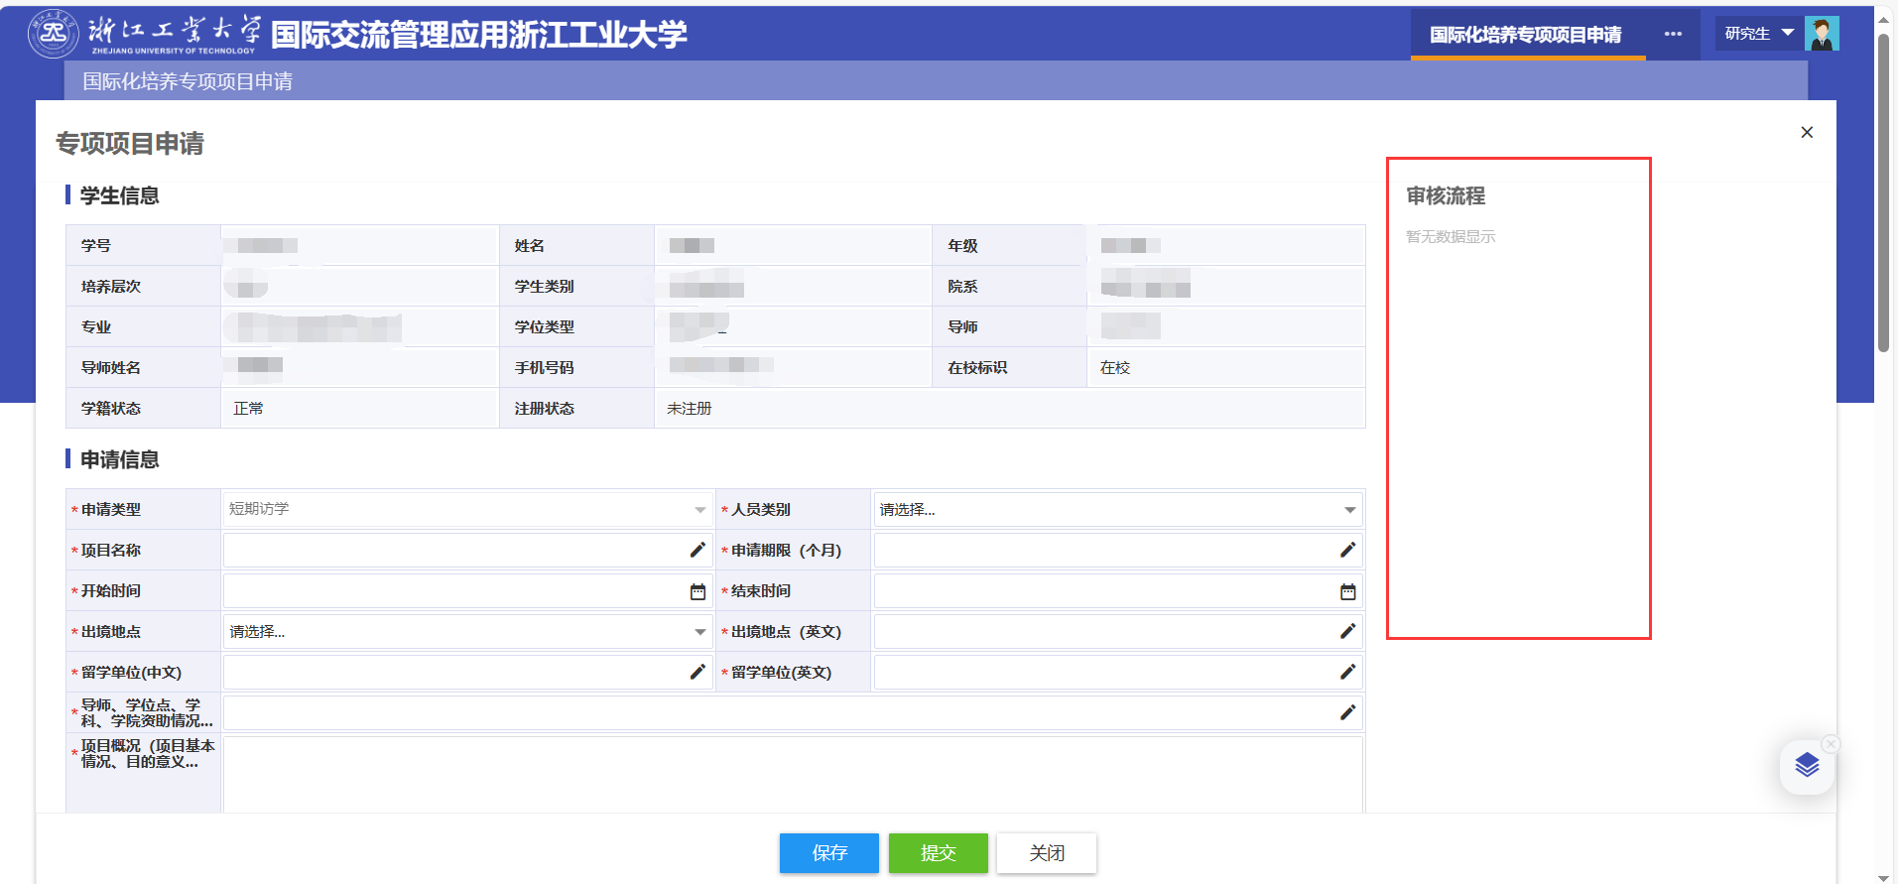

出国（境）交流备案
注：出国（境）备案申请业务，研究生所有形式的出国（境）都需要在系统中发起申请。
- 出国（境）交流备案页面点击‘申请’按钮，可弹出出国（境）申请页面。
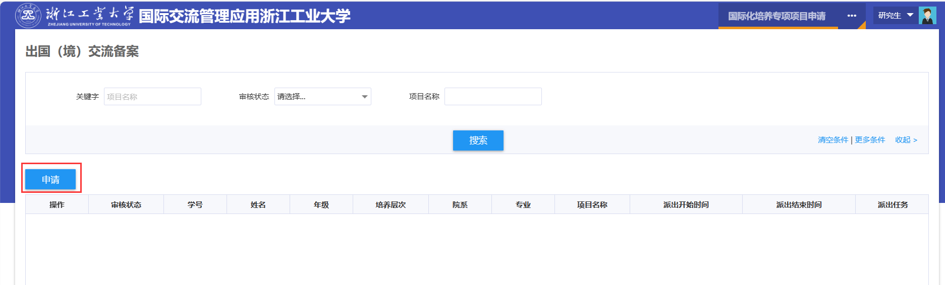
- 请按照要求填写申请信息和附件信息。完善信息后可通过点击‘保存’、‘提交’操作对填写信息进行保存和提交操作。
3）可通过详情页面右侧的审核流程关注当前申请信息的审核状态。
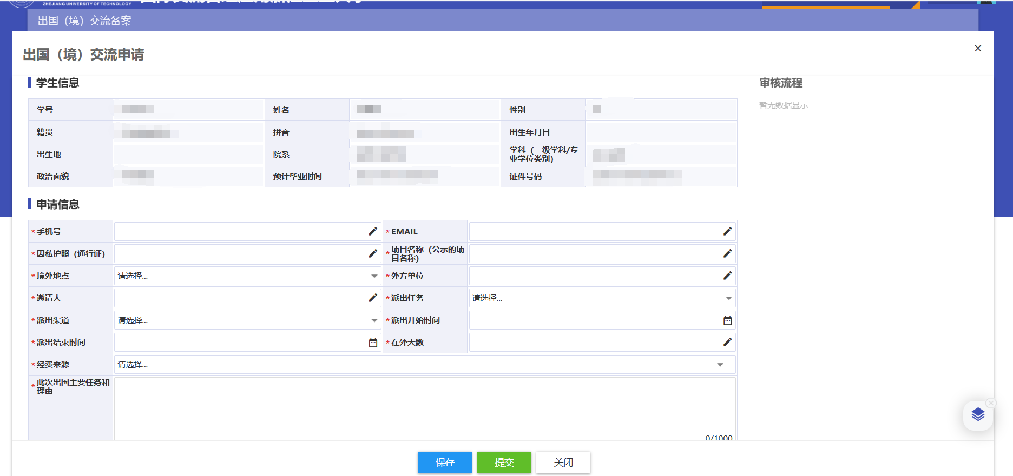

回国总结申请
注：该业务针对国际化培养专项项目申请信息，回国后进行总结的流程。要求国际化培养专项项目申请信息是审核通过状态。
1）国际化培养专项项目申请页面—国家化培养专项项目申请页签。关注本人已经审核通过的申请数据，通过点击数据‘回国总结申请’链接打开回国总结申请页面。
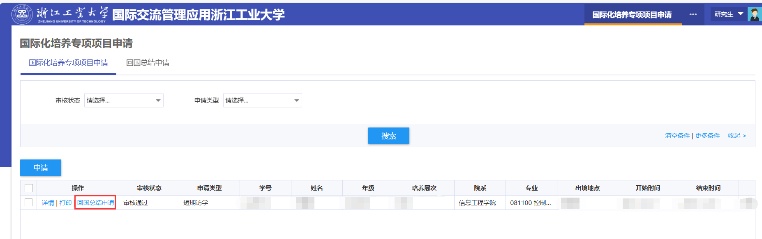
2）请按照要求填写申请信息和附件信息。完善信息后可通过点击‘保存’、‘提交’操作对填写信息进行保存和提交操作。
3）可通过详情页面右侧的审核流程关注当前申请信息的审核状态。
4）可通过国际化培养专项项目申请页面—回国总结页签查看回国总结申请数据。
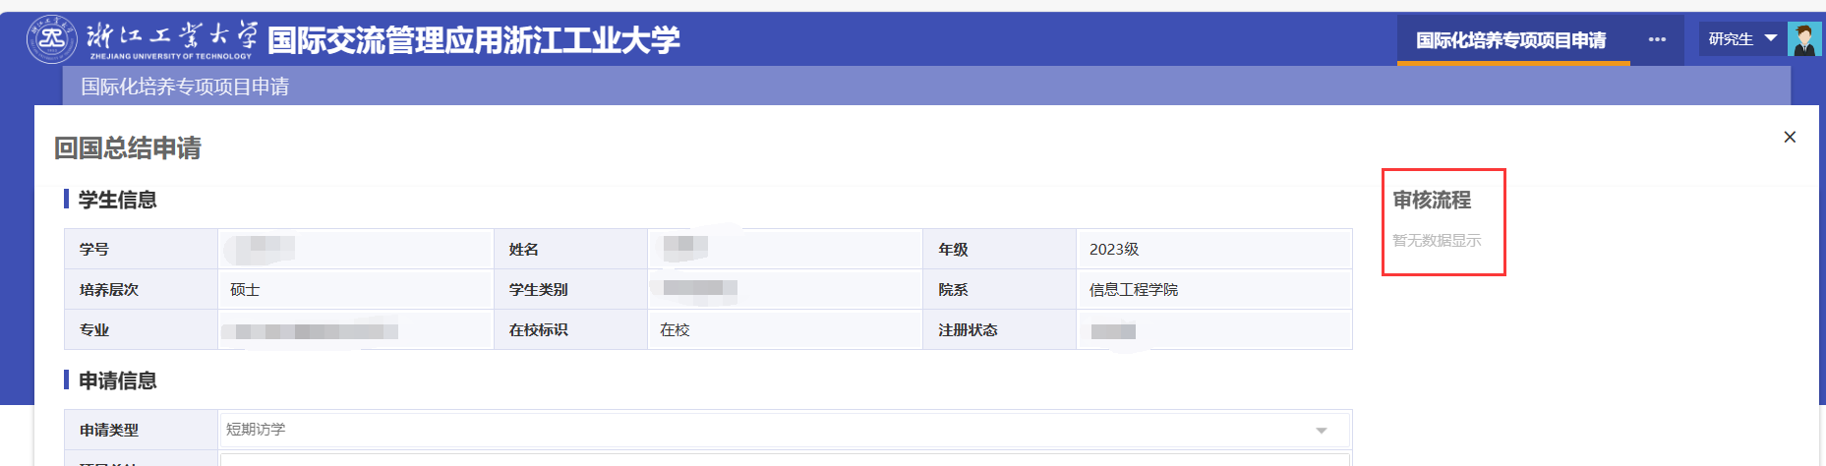

-----------文档结束-----------

